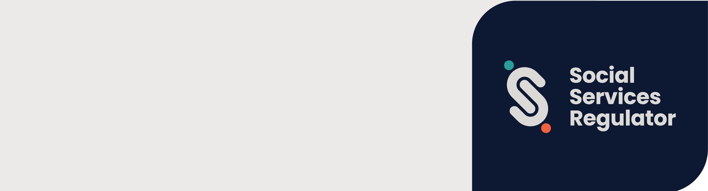
Chinese (Traditional) | 繁體中文

兒童安全標準
和社會服務監管機構
組織和服務使用者須知

OFFICIAL

維多利亞州兒童安全標準（以下簡稱「標準」）已於2022年7月1日生效。
此標準旨在保護兒童及青少年。
社會服務監管機構是標準的綜合部門監管機構。

這對組織有何意義？
此標準旨在改善維多利亞州兒童及青少年的安全狀況。標準要求各組織制定政策、程序和流程，以防止和應對虐待行為。
所有為兒童提供服務或設施的組織都必須遵守11項兒童安全標準。

標準適用於哪些組織？
社會服務監管機構是一個綜合部門監管機構，負責監管獲得國家資助來提供以下服務的組織：
- 家庭暴力或性侵犯受害者支援服務
- 為家長和家庭提供支援服務
- 為無家可歸者提供住房服務或其他協助
- 兒童保護服務
- 對有殘障、額外需求或發育遲緩的兒童進行早期治療干預。
社會服務監管機構亦是下列組織的部門監管機構：
- 《2005年兒童、青年和家庭法》定義的家庭外護理服務機構
- 《2006年殘障法》定義的殘障服務提供機構
- 除《2006年殘障法》定義的殘障服務提供者之外的提供殘障服務的組織。

社會服務監管機構有哪些職能？
社會服務監管機構可以：
- 提供有關標準的教育、資訊及建議
- 調查、檢查是否符合標準和強制遵守標準
- 收集、分析和發佈有關遵守標準情況的資訊
- 推動持續改善防止虐待兒童的工作，並對虐待兒童的指控作出適當回應
- 就兒童安全和遵守標準的事宜與兒童及青少年委員會、 其他部門監管機構和綜合部門監管機構合作
- 就兒童安全和遵守標準的事宜與大眾和機構交流資訊和開展合作。

更多資訊
您可以在社會服務監管機構的網頁 https://www.vic.gov.au/social-services-regulator 上查找資源並獲取更多資訊。
如果貴組織需要有關實施此標準的資訊或指導，可發送電郵至保障兒童安全（Child Safeguarding）監管机构，電郵地址：<childsafeorgs@ssr.vic.gov.au>，或致電 1300 310 778。

若要獲取其他格式的文檔，請致電 1300 310 778（如有需要，可使用全國轉接服務
13 36 77），或發送電郵至社會服務監管機構的保障兒童安全監管小組，電郵地址：<childsafeorgs@ssr.vic.gov.au>。
獲維州政府（1 Treasury Place, Melbourne） 授權發布。
© 澳洲維多利亞州社會服務監管機構版權所有，July 2024 年 7 月。
ISBN 978-1-76130-556-6 (pdf/MS word)
(2309594)

